МДОУ «Детский сад «Почемучка»

«Все профессии важны – выбирай на вкус»

Познавательно - творческий проект в подготовительной группе

долгосрочный

Подготовили воспитатели: Фадеева Анна Александровна
Смольцева Надежда Борисовна

Вид проекта: познавательно - творческий.
Продолжительность проекта: долгосрочный (9 месяцев).
Участники проекта: воспитанники подготовительной группы, воспитатели, родители.
Цель проекта:
расширять и обобщать представление детей о профессиях, орудиях труда, трудовых действиях. Развитие интереса к различным профессиям, в частности к профессиям родителей и месту их работы.
Задачи проекта:
- развитие эмоционально-положительного отношения к человеку труда;
- формирование представлений о важности трудовой деятельности в жизни людей;
- развитие познавательной активности, интереса к профессиям взрослых;
- воспитание бережного отношения к труду взрослых и результатам их труда;
- формирование у детей желания научиться выполнять трудовые действия представителей разных профессий.
- развивать коммуникативные навыки;
- развивать связную речь, мелкую моторику рук, воображение, память;
Актуальность проекта:
Для всестороннего развития детской личности воспитанников старшего дошкольного возраста особое значение имеет ознакомление с миром взрослых. Вступление ребенка в социальный мир невозможно без усвоения им первичных представлений о социальном мире, в том числе и знакомства с профессиями. Знания человека закладывается с детства, в том числе и профессиональная направленность. Для того чтобы ребенок осмысленно сделал выбор во взрослой жизни, его необходимо познакомить с наибольшим количеством профессий, начиная с профессий родителей. На основании этого и возникла идея создания данного проекта. Углубленное изучение профессий через профессии своих родителей способствует развитию доступных представлений об их ценности, значимости каждого труда.

Для детей:
-Способствовать формированию представлений у детей о различных профессиях и их особенностях.
-Способствовать развитию познавательных способностей детей, расширению кругозора.
-Содействовать развитию активного словаря детей.
-Побуждать детей общаться со взрослыми и сверстниками.
-Пробуждать любознательность и интерес к деятельности взрослых, особенно уделить внимание профессиям родителей и сотрудников детского сада.
-Способствовать формированию нравственных ценностей.
-Воспитывать уважительное отношение к труду взрослых.

Для родителей:
-Побуждать родителей активно участвовать в совместной деятельности с детьми.
-Развивать творческие способности взрослых и детей в процессе совместной деятельности.
-Обеспечить психологический комфорт детей и родителей.

Предполагаемый результат.

У воспитанников будут сформированы представления о профессиях своих родителей, а также представления о представителях разных профессий, о содержании их трудовой деятельности и предметах – помощниках. Это будет способствовать обогащению содержания сюжетно – ролевых игр, организуемых детьми на основе их интересов. Будет сформировано умение составлять описательный рассказ о профессиях.
С родителями будут установлены доверительные и партнерские отношения.
У воспитателя будет обобщен и распространен педагогический опыт по реализации проекта.
Работа по проекту предполагает разделение деятельности на три этапа:
I. Подготовительный этап.
• Постановка цели и задач работы над проектом.
• Подбор художественной литературы, стихов, загадок, альбомов с иллюстрациями о профессиях.
• Подготовка информации для родителей.
• Разработка конспектов занятий.
• Разработка картотеки дидактических игр, пальчиковых игр на тему «Профессии».
• Подбор настольных игр по теме.
II этап (практический)
Организованная деятельность педагога и детей:
непосредственно образовательная деятельность,
- беседы с детьми,
- встречи с людьми разных профессий,
- дидактические игры,
- чтение художественной литературы,
- рассматривание иллюстраций, предметов труда,
III этап (итоговый):
Мероприятия по реализации проекта:
В работе с детьми:
Беседы:
«Что такое профессии»,
«Какие профессии ты знаешь»,
«Кем ты станешь, когда вырастешь?»
«Почему важно быть хорошим специалистом»,
Дидактические игры:
«Кому что нужно для работы»,
«Инструменты для людей разных профессий»,
«Что пригодится при строительстве дома»,
«Что мы делали, не скажем, а что делали, покажем»,
«Узнай по вкусу».
Чтение художественной литературы:
«Кем быть?» В. Маяковский,
«Дядя Стёпа - милиционер» С. Михалков,
«Доктор Айболит» К.Чуковский,
• «А что у вас?» С. Михалков
• «Строители», «Шофер», «Портниха» Б. Заходер
• «Чем пахнут ремесла?», «Какого цвета ремесла» Д. Родари
• «Почта», «Кошкин дом», «Пожар», «Мы военные», С. Маршак
• «Мы с Тамарой» А. Барто
• Житков «Железная дорога» Б. Житков
• «Знакомые профессии» А. Богдарин
• «Шел по улице солдат» С. Баруздин
Отгадывание загадок по теме «Профессии».
Рассматривание альбомов «Профессии людей», «Кем быть», «Инструменты».
Самостоятельная художественно – творческая деятельность:
Рисование: "Мама на работе"; "Папа на работе"
Работа с раскрасками: «Профессии людей».
Дидактические игры: «Подскажи словечко», «Угадай кто это», «Магазин игрушек», «Кто больше расскажет о профессии», «Я начну, а ты продолжи», «Что сначала, что потом», «Где можно это купить?»
Настольные игры: лото «Все работы хороши», «Профессии», «Мы играем в магазин», «Кем быть?», «Дорожные знаки»; развивающая игра «Профессии», «Я изучаю профессии».
Пальчиковые игры.
Подвижные игры: «Самолет», «Охотник», «Цветные автомобили», «Доктор», «Поезд», «Такси».
Сюжетно-ролевые игры:
«Больница»
Цель: Вызвать у детей заинтересованность к профессии врача; воспитывать сопереживание, чуткое отношение к больному, культуру общения.
«Строители»
Цель: формировать конкретные представления о строительстве, его этапах; закреплять знания о рабочих профессиях; воспитывать уважение к труду строителей; формировать умение творчески развивать сюжет игры.
«Водитель»
Цель: Закрепление знаний и умений о труде водителя и кондуктора, на основе которых ребята смогут развить сюжетную, творческую игру. Знакомство с правилами поведения в автобусе. Учить самостоятельно создавать для задуманного сюжета игровую обстановку; способствовать формированию умения применять знания для творческого развития сюжета игры; помогать детям усваивать основные моральные нормы; воспитывать честность в отношениях; упрочить формы культурного, доброжелательного обращения; воспитывать дружбу, умение жить и работать в коллективе.
«Лаборатория»
Цель: развивать исследовательскую деятельность детей по посредству экспериментальной и игровой деятельности; побуждать детей к активизации необходимых знаний, их анализу, синтезу, обобщению и систематизации;
закреплять умение брать на себя различные роли в соответствии с сюжетом игры; продолжать формировать умение договариваться, планировать и обсуждать действия всех играющих; воспитывать доброжелательность, готовность выручить сверстника, справедливо решать споры.
«Художник»
Цель: расширить познавательный интерес к профессиям, активизировать словарный запас; развивать логическое мышление; упражнять детей в умении определять название профессии по названиям действий; совершенствовать стиль партнёрских отношений; развивать коммуникативные навыки детей; обогащать детские отношения опытом совместной творческой деятельности; воспитывать уважение к труду взрослых разных профессий.
Просмотр мультфильмов о профессиях.
Просмотр иллюстраций: «Профессии», «Угадай, кем работает мама?»
Организованная деятельность по ознакомлению с профессиями:
• НОД по рисованию «Фартук для помощника воспитателя»;
• НОД по аппликации «Тележка - подарок для дворника»;
• НОД по социальному миру «Все профессии важны»;
Проведение интервью с детьми «Кем я буду, когда вырасту».
Составление рассказов о профессиях родителей.
Наблюдение за трудом помощника воспитателя, за работой дворника, за разгрузкой продуктовой машины, за работой мусоровоза, экскаватора, трактора, подъёмного крана
Взаимодействие с родителями:
- Консультации для родителей о роли семьи в формировании интереса у детей к миру профессий.
- Оформление выставки рисунков «Профессии наших родителей».
- Составление с детьми рассказов о своей профессии.
- Изготовление атрибутов к сюжетно – ролевым играм.
- Проведение родителями бесед с детьми. Знакомство с такими профессиями как: водитель автобуса, художник, лор-врач, инструктор по йоге, пожарно-спасательная служба, налоговая служба, МЧС, полицейский.

III. Заключительный этап.
-Подведение итогов.
-Выставка рисунков «Профессии наших родителей».
Результаты проекта:
Воспитатели: Осуществление проектной деятельности по социально - коммуникативному развитию детей. Собран и систематизирован весь материал по теме проекта. Разработаны и проведены интегрированные занятия с детьми.
Дети: В результате проведенной работы дети проявляли интерес к проекту, задавали много интересных вопросов.
У дошкольников сформировалось начальное представление о трудовой деятельности взрослых. Дети знают и называют большое количество профессий, пословиц, поговорок о труде, орудиях труда, могут составить описательный рассказ о профессии.
Родители: Родители с детьми начали говорить о своей деятельности, а дети рассказывать об этом в детском саду. У родителей появился интерес к образовательному процессу, развитию творчества, знаний и умений у детей; желание участвовать в жизни группы.

ФОТООТЧЁТ
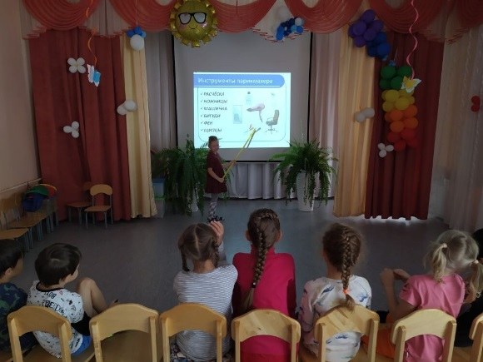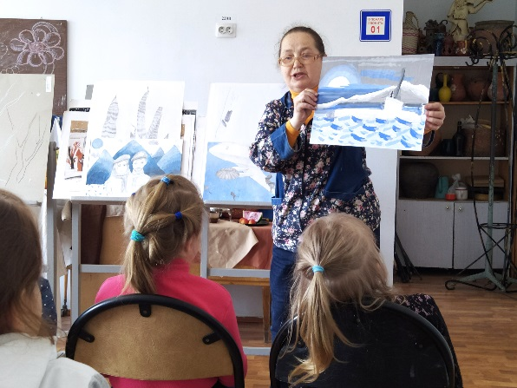
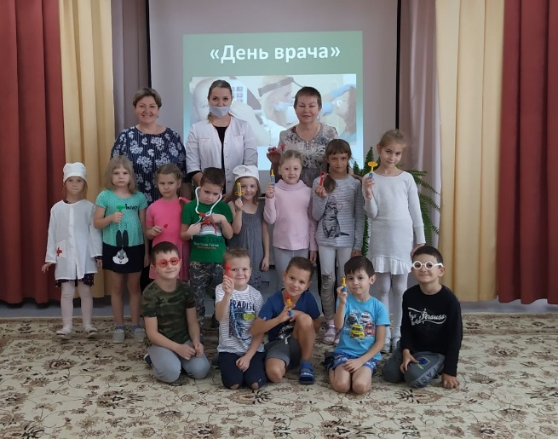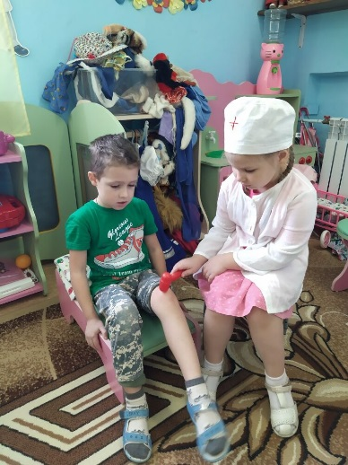
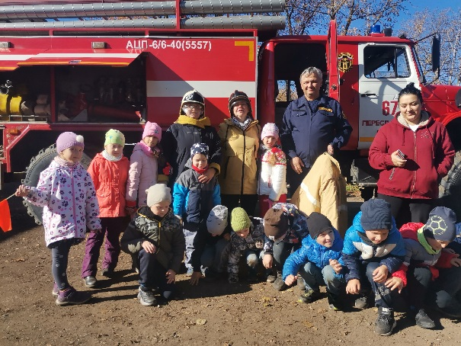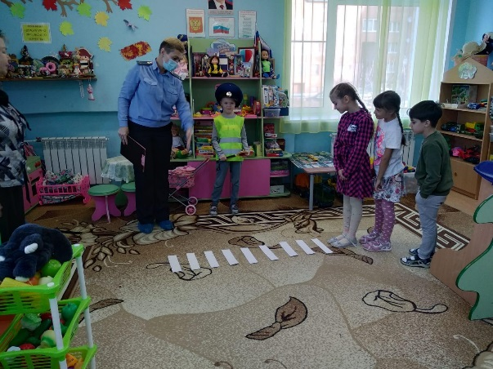
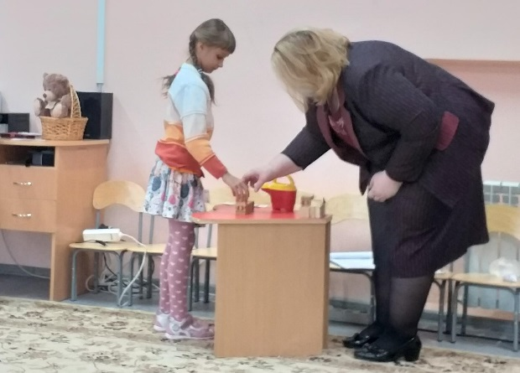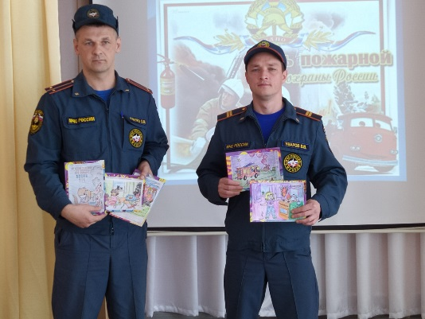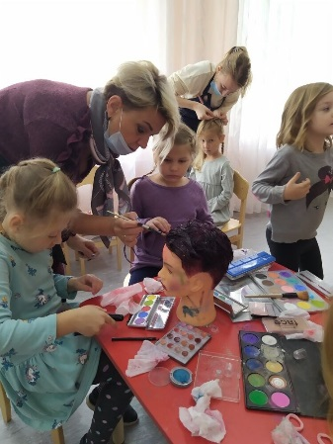

Загадки по теме «Профессии».

Загадки про папины профессии
* * *
Мастер он весьма хороший,
Сделал шкаф нам для прихожей.
Он не плотник, не маляр.
Мебель делает... (столяр)

Правила движения
Знает без сомнения.
Вмиг заводит он мотор,
На машине мчит... (шофер)

Темной ночью, ясным днем
Он сражается с огнем.
В каске, будто воин славный,
На пожар спешит... (пожарный)

Кирпичи кладет он в ряд,
Строит садик для ребят
Не шахтер и не водитель,
Дом нам выстроит... (строитель)

Кто плывет на корабле
К неизведанной земле?
Весельчак он и добряк.
Как зовут его? (Моряк)

Наяву, а не во сне
Он летает в вышине.
Водит в небе самолет.
Кто же он, скажи? (Пилот)

С ним, наверно, вы знакомы.
Знает он про все законы.
Не судья, не журналист.
Всем совет дает... (юрист)

На посту своем стоит,
За порядком он следит.
Строгий смелый офицер.
Кто он? (Милиционер)

Гвозди, топоры, пила,
Стружек целая гора.
Это трудится работник —
Делает нам стулья... (плотник)

Он от всех родных вдали
Водит в море корабли.
Повидал немало стран
Наш отважный... (капитан)

По мосту чтоб мчался скорый,
Чинит он на дне опоры.
Целый день за разом раз
Вглубь ныряет... (водолаз)

Кто движеньем управляет?
Кто машины пропускает?
На широкой мостовой
Машет жезлом... (постовой)

На посту он в снег и в зной,
Охраняет наш покой.
Человек, присяге верный,
Называется... (военный)

Стук летит из-под колес,
Мчится вдаль электровоз.
Поезд водит не таксист,
Не пилот, а... (машинист)

В фильмах трюки выполняет,
С высоты на дно ныряет
Подготовленный актер.
Быстрый, смелый... (каскадер)

Тонкой палочкой взмахнет —
Хор на сцене запоет.
Не волшебник, не жонглер.
Кто же это? (Дирижер)

Загадки про мамины профессии
* * *
Мастерица на все руки
Нам сошьет пиджак и брюки.
Не закройщик, не ткачиха.
Кто она, скажи? (Портниха)

Кто пропишет витамины?
Кто излечит от ангины?
На прививках ты не плачь —
Как лечиться, знает... (врач)

Громко прозвенел звонок,
В классе начался урок.
Знает школьник и родитель —
Проведет урок... (учитель)

На витрине все продукты:
Овощи, орехи, фрукты.
Помидор и огурец
Предлагает... (продавец)

Учит вежливости нас,
Почитает вслух рассказ.
Не учитель, не писатель.
Это няня,... (воспитатель)

Игра на внимание
Веселая компания,
Удвой свое внимание!
Раньше рифма помогала,
А теперь коварной стала.
Ты, дружок, не торопись,
На крючок не попадись!

Чёрный весь, как будто грач,
С нашей крыши лезет... (трубочист).

Булки нам и калачи
Каждый день пекут... (пекари).

Варит кашу и бульон
Добрый, толстый... (повар).

Арий, опер сочинитель
Называется... (композитор).

На заводах по три смены
У станков стоят... (рабочие).

Говорят про звуки парные
В школе нам с тобой... (учителя).

Посадил уж сотни роз
В городском саду... (садовник).

Дрессирует львов, собак
Храбрый, смелый наш... (укротитель).

Кто пасет коров, овец?
Ну, конечно,... (пастух).

К первоклашкам входит в класс
Лишь бесстрашный,... (учитель).

Подметает чисто двор
В шесть утра, конечно,... (дворник).

Ходят по клеточкам конь и ладья —
Ход свой победный готовит... (шахматист).

Складки, карманы и ровненький кант —
Платье красивое сшил... (портной).

Под куполом цирка в опасный полет
Отправился смелый и сильный... (гимнаст).

Высадить новые саженцы в ельник
Снова отправился утром ... (лесник)

Загадки о профессиях
Кто у постели больного сидит,
И как лечиться, он всем говорит?
Кто болен — он капли предложит принять,
Тому, кто здоров, разрешит погулять. (Доктор, врач.)

Он учит детишек
Читать и писать,
Природу любить,
Стариков уважать. (Учитель.)

Скажи, кто так вкусно
Готовит щи капустные,
Пахучие котлеты,
Салаты, винегреты,
Все завтраки, обеды. (Повар.)

С огнем бороться мы должны —
Мы смелые работники,
С водою мы напарники,
Мы очень людям всем нужны.
Так кто же мы? (Пожарники.)

В прошлый раз был педагогом,
Послезавтра — машинист.
Должен знать он очень много,
Потому что он... (артист).

Вот на краешке с опаской
Он железо красит краской.
У него в руках ведро,
Сам расписан он пестро. (Маляр.)

Пальчиковые игры.
Картотека пальчиковых игр для дошкольников по лексической теме: «Профессии»

«Профессии»
Много есть профессий знатных,
(Соединять пальцы правой руки с большим.)
И полезных, и приятных.
(Соединять пальцы левой руки с большим.)
Повар, врач, маляр, учитель,
Продавец, шахтёр, строитель…
(Последовательно соединять
пальцы обеих рук с большим.)
Сразу всех не называю,
(Сжимать и разжимать кулачки.)
Вам продолжить предлагаю.
(Вытянуть руки вперёд ладонями вверх)
«Такие разные дела»
Много дел на белом свете:
Раз, два, три, четыре!
Вот военные идут –
они границу берегут.
А швея иглу берёт
И одежду людям шьёт.
Дворник улицу метёт,
Звонко песенку поёт.
Птичница во двор пришла,
Курам зёрна принесла.
(Дети сжимают пальчики
по одному в кулачки.
Разжимают пальчики
по одному из кулачков.
Пальчики «шагают».
Имитируют движения руки
с иглой при шитье.
Подражают движения дворника.
Выполняют упражнение
«Кормление птиц».)
«За работу»
Ну-ка, братцы, за работу.
Покажи свою охоту.
Большаку дрова рубить
Печи все тебе топить,
А тебе воду носить,
А тебе обед варить,
А тебе посуду мыть.
А потом всем песни петь,
Песни петь да плясать,
Наших деток забавлять.
(Поочередно разгибать пальцы,
начиная с большого,
а на слова «Песни петь да плясать»
- энергично шевелить ими).
«Строители»
Тук, тук, молотком,
(постукивают кулачками один о другой)
Строим, строим новый дом.
Этот дом — для Маши,
Этот дом - для Саши,
Этот дом — для Даши,
Этот - для Наташи.
Этот дом - для Ксюши,
Этот — для Андрюши.
(Поочередно загибаем пальцы)
Все соседи,
Все друзья.
Жить без дружбы им нельзя!
(Пожимают руки)
«Мы пожарные»
С огнем бороться мы должны,
Мы смелые работники,
С водою мы напарники.
Мы очень людям всем нужны.
Так кто же мы? Пожарные
(Поочередное соединение
всех пальчиков,
начиная с мизинчика
и заканчивая большими пальчиками,
затем сжать пальчики
в кулачок и выпрямить пальчики)
«Продавец»
Продавец ребятам рад.
В магазине для ребят:
Есть матрёшки расписные,
Есть машины заводные.
(Ритмично хлопать в ладони,
бить кулачек о кулачек,
заводить ключом машину.)
«Строитель»
Строитель строит дом.
(постукивают кулачками один о другой)
Он увлечен своим трудом:
Из камня дом он строит.
(«домик» - соединить подушечки пальцев под углом)
Сердитый ветер налетел,
(покачивают руками над головой)
Шел град, но дом остался цел.
(стучат пальцами одной руки по ладони другой)
Лил дождь, был гром –Не рухнул дом! («домик»)
«Строим дом»
Целый день тук да тук -
Раздаётся звонкий стук.
(Руки сжаты в кулаки,
большой палец поднят вверх,
постукивает по указательным пальцам.)
Молоточки стучат,
(Стучать кулаком о кулак.)
Строим домик для ребят (зайчат, бельчат).
(Пальцы соединить, показать «крышу».)
Вот какой хороший дом,
(Сжимать-разжимать пальцы.)
Как мы славно заживём.
(Вращать кисти рук.)
«Поварята»
Муку в тесто замесили,
(Сжимают и разжимают пальчики.)
А из теста мы слепили:
(Прихлопывают ладошками, «лепят».)
Пирожки и плюшки,
(Поочередно разгибают
Сдобные ватрушки,
пальчики, начиная с мизинца)
Булочки и калачи
- Всё мы испечём в печи.
Очень вкусно!
(Обе ладошки разворачивают вверх.)
«Космонавт»
В тёмном небе звезды светят,
(сжимают и разжимают пальцы)
Космонавт летит в ракете.
День летит и ночь летит
(изображают рукой полёт ракеты)
И на землю вниз глядит.
(опускают медленно руку вниз).
«Кузнец-молодец»
Эй, кузнец-молодец,
Захромал мой жеребец.
Ты подкуй его опять.
Отчего ж не подковать?
Вот гвоздь, вот подкова.
Раз, два и готово.
Стучат по столу кулачками.
Перекатывание кулачков от
запястий к костяшкам пальцев.
Хлопки в ладоши.
Развести кисти рук в стороны.
Выбрасывают пальцы рук из кулачков.
Стучат кулачками друг о друга.
«Кузнец»
Идёт кузнец из кузницы,
Несёт кузнец два молота.
Тук, тук, тук, тук,
Да ударил разом вдруг.
(Кисти рук лежат на столе,
ладонями вниз, пальцы приподняты,
слегка согнуты.
Постукивать поочередно правой,
левой руками, всеми пальцами.
Пальцы обеих рук одновременно
ударяют по столу.)
«Спортсмены»
Чтоб болезней не бояться
(Поднимают руки в стороны,
к плечам, в стороны.)
Надо спортом занимать
(Сжимаем и разжимаем кулаки.)
Играет в теннис теннисист
(Сгибаем пальцы в кулачок,
начиная с мизинца.)
Он спортсмен, а не артист
В футбол играет футболист
В хоккей играет хоккеист,
В волейбол — волейболист,
В баскетбол — баскетболист.
«Доктор»
«Доктор, доктор, как нам быть?»
Доктор, доктор, как нам быть?
Уши мыть или не мыть?
(Дети показывают уши.)
Отвечает доктор гневно:
(Дети выполняют имитационные движения)
–Уши моем ежедневно!
(моют уши.)
«Профессии наших мам»
Много мам на белом свете,
(разводят руки в разные стороны,
затем крепко обхватывают себя за плечи)
Всех их очень любят дети!
Журналист и инженер,
(поочерёдно сгибают пальчики,
начиная с мизинца, сначала на одной,
затем на другой руке)
Повар, милиционер,
Швея, кондуктор и учитель,
Врач, парикмахер и строитель –
Мамы разные нужны,
(сжимают обе ладошки в «замочек»)
Мамы разные важны!
(разводят руки и поднимают ладошками вверх)
«Швея»
Мама кукле платье шила,
(по очереди касаться большим пальцем
остальных на правой руке)
Я ей помогала. (то же на левой руке)
Чтобы мама не грустила,
(то же на правой руке)
Песни распевала. (то же на левой руке)
«Прачка»
Постираю чисто, с толком
Рубашку, кофту и футболку,
Свитерок и брюки
(Делают движения кулачками,
имитирующие стирку.
Пальцами- правой руки поочередно
потряхивают пальцы левой руки.
При повторе то же с другой рукой.)
Устали мои руки! (Встряхивают обе руки)
«Парикмахер»
В руки ножницы беру
(«Ножницы» - разведение пальцев в стороны,
И сведение вместе, сначала одной, затем другой
Руки, затем обеих рук вместе.)
Всех я кукол подстригу,
Мягкой кисточкой покрашу
И расческой расчешу.
Быстро сделаю причёску
Феном, щёткой и расчёской
Пышно локоны завью,
Чёлку щёточкой взобью.
«Портной»
Вышивает, шьет иголка,
Пальцу больно,
Пальцу колко.
(В правой руке воображаемая иголка «шьет»
и задевает указательный пальчик на левой руке)
А наперсток (Надевают наперсток)
В тот же миг («Шьют»)
К девочке на пальчик прыг!
Говорит иголке: -Шей,
А колоться ты не смей!
(Грозят пальчиком)
«Сапожник»
- Был сапожник?
(сжимают и разжимают пальцы)
- Был.
- Шил сапожник?
(делают движения,
напоминающие шитье иглой)
- Шил.
- Для кого сапожки?
(сжимают и разжимают пальцы)
- Для соседской кошки.
«Повар»
Повар готовил обед,
А тут отключили свет.
(Ребром ладони стучат по столу)
Повар леща берёт
И опускает в компот.
(Загибают большой палец на левой руке)
Бросает в котёл поленья,
(Загибают указательный палец)
В печку кладёт варенье.
(Загибают средний палец)
Мешает суп кочерыжкой,
(Загибают безымянный палец)
Угли бьёт поварёшкой.
(Загибают мизинец).
Сахар сыплет в бульон.
И очень довольный он!
(Разводят руками)
«Пекарь»
Пекарь, пекарь, из муки
Испеки нам колобки.
Да сушки — Ванюшке,
Да баранки – Танюшке,
Да бублики – Мишке,
Да калачи – Маришке.
(Выполняем круговые движения ладонями.
Имитируем скатывание колобка.
Поочередно соединяем большие пальцы
обеих рук с остальными пальцами
– упражнение «колечки».)
«Пекарь хлебушек печёт»
Бублик,
(Большой и указательный пальцы образуют круг)
Баранку,
(Большой и средний пальцы образуют круг)
Батон
(Большой и безымянный образуют круг)
И буханку
Пекарь из теста
Испёк спозаранку.
(Большой и мизинец образуют круг
имитация лепки хлеба.)
«Профессии»
Доктор измерил температуру,
(загибаем или разгибаем пальцы на руке,
перечисляя профессии.)
А музыкант на флейте сыграл.
Строитель кирпичную стену построил,
Художник картину нарисовал.
Повар сварил очень вкусные щи.
Скорей пять профессий ты здесь отыщи.
«Почтальон»
Что принёс нам почтальон?
(Сжимают и разжимают кулачки)
С толстой сумкой ходит он.
«Шагают» пальчиками по столу)
Перевод, журнал, газету,
В бандероли – две кассеты
И письмо от тёти Вали,
Чтоб её приезда ждали.
(На каждое наименование загибают по
одному пальчику, начиная с большого.)
«Строители»
Пусть не сердятся родители,
(грозят указательным пальцем)
Что измажутся строители,
(отряхивают воображаемую пыль)
Потому что тот, кто строит,
(ударяют кулачком о кулачок)
Тот чего-нибудь да стоит!
(выбрасывают руки вперед
с поднятыми большими пальцами)
«Почтальон»
В дом приходит почтальон,
Нам журналы носит он.
Телеграммы и газеты,
В письмах от родных приветы.
Сумку держит на плече,
Почтальона знают все.
(Соединять одноименные пальцы рук,
начиная с больших,
соприкасаясь подушечками.)
«Пожарные»
На машине ярко – красной
(Двумя руками имитируем езду на машине «крутим руль».)
Мчимся мы вперёд.
(Ритмично щёлкаем пальцами рук.)
Труд тяжёлый и опасный
(Энергично потираем ладонь о ладонь вертикально.)
Нас, пожарных, ждёт.
(Скрещивают руки на груди и ритмично похлопываем по плечам
скрещенными руками.)
Вой пронзительный сирены
(Ритмично покачивают головой.)
Может оглушить.
(Указательные пальцы обеих рук подносим к ушам, ритмично
постукиваем.)
Будем и водой, и пеной.
(Ритмично «выбрасываем» пальцы из сжатого кулака.)
Мы пожар тушить.
(Ритмично постукивают кулачками друг о друга.)
И в беду попавшим людям
(Ритмично потирают ладони.)
Сможем мы помочь,
(Ритмично похлопывают руками по бокам.)
С пламенем бороться будем,
(Ритмично потопывают.)
Мы и день и ночь!
(Ритмично хлопают в ладоши.)
Для забавы, для игры
(Ритмично щёлкают пальцами рук)
Спичек в руки не бери.
(Ритмично покачивают указательным пальцем.)
Не шути, дружок, с огнём,
(Ритмично покачивают головой.)
Чтобы не жалеть потом.
(Ритмично постукивают кулачками друг о друга.)
Сам огня не разжигай,
(Ритмично покачивают головой.)
И другим не позволяй.
(Ритмично покачивают указательным пальцем.)
Даже кроха – огонёк
(Ритмично похлопывают по ногам.)
От пожара не далёк.
(Ритмично потирают ладони.)
Газ на кухне, пылесос ли,
(Поочерёдно загибают пальцы.)
Телевизор ли, утюг,
Пусть включает только взрослый,
(Постукивают кулачком одной руки о ладонь другой.)
Наш надёжный старый друг.
(Ритмично щёлкают пальцами.)
«Строители»
Рядом с нами, за углом,
Дружно строят новый дом
Каменщик, маляр, электрик,
И сантехник
(Руки сжаты в кулаки.
Разжимать пальцы правой руки,
начиная с мизинца.
Руки сжаты в кулаки.
Разжимать пальцы левой руки,
начиная с мизинца.
Сгибать пальцы правой руки,
начиная с большого.
Стукнуть кулаком
правой руки ладонь левой.)
«Маляры»
(Выполняется стоя)
Маляры известку носят,
Стены кистью купоросят.
Не спеша, разводят мел.
Я бы тоже так сумел.
(Держат в руках воображаемые ведра,
имитируют ходьбу на месте.
Повернулись лицом друг к другу,
движения воображаемой кистью вверх-вниз.
Наклонились, мешают кистью
в воображаемом ведре,«Красят».)
«Кровельщик»
То не град, то не гром-
Кровельщик на крыше.
Бьёт он громко молотком-
Вся округа слышит.
Он железом кроет дом,
Чтобы сухо было в нём.
(Стучим кулачком о кулачок.
Показать ладошками крышу.)
«Каменщик»
Чтоб построить новый дом,
(поочередно сгибают пальцы
на правой руке, с мизинца)
Каменщика позовем.
(сгибают пальцы на левой руке)
Кирпичи кладет он в ряд,
(выпрямляют пальцы
по очереди из правой руки)
Стены ровные стоят.
(выпрямляют пальцы из левой руки)
«Строители»
Мы строители, мы строим,
(Ребенок стучит кулачком о кулачок)
Много мы домов построим,
(Загибает по очереди пальцы
на обеих руках)
Много крыш и потолков,
Много окон, стен, полов,
Много комнат и дверей,
Лифтов, лестниц, этажей.
Будет у жильцов веселье
(Произносит слова веселым голосом.)
В новом доме новоселье!
(Произносит громко слово
«новоселье»,поднимая руки вверх.)
«Водитель и лётчик»
(выполняется стоя)
Быть шофёром хорошо,
А лётчиком – лучше.
Я бы в лётчики пошёл,
Пусть меня научат.
Наливаю в бак бензин,
Завожу пропеллер.
«В небеса, мотор, вези,
Чтобы птицы пели».
(Дети крутят воображаемый руль.
Имитируют крылья самолёта,
расставив руки.
Наклоняют воображаемый сосуд.
Круговое движение правой рукой.
Имитируют крылья самолёта,
расставив руки.)
«Профессии разные есть»
Профессии разные есть,
Все сразу не перечесть:
(Ритмично сжимают-
разжимают кулаки.)
Доктор лечит людей,
Учитель учит детей,
Повар готовит обед,
Пожарных смелее нет,
(Поочерёдно загибают
пальцы на правой руке на
каждое название профессии.)
Строитель построит нам дом:
Все дружно жить будем в нём.
(Сводят руки над
головой — «крыша».)
Стены покрасит маляр,
Сантехник починит кран,
Электрик включит нам свет,
Плотник постелет паркет,
(Поочерёдно загибают
пальцы на левой руке.)
А если ты хочешь всё знать,
(Покачивают указательным
пальцем.)
Учёным тебе надо стать.
(Дотрагиваются
указательным пальцем до лба.)
«Художник»
Я взял бумагу, карандаш.
Нарисовал дорогу.
(Поворот ладони левой руки к себе,
пальцы вместе («лист бумаги»)
(Указательный палец правой
руки — «карандаш».
Провести пальцем по левой
ладони линию — «дорогу».)
На ней быка изобразил.
А рядом с ним корову.
(Показывают рога.)
Направо дом,
Пальцы складываются домиком.
Налево сад.
(Кисти рук скрещиваются в запястьях «деревья»,
шевелить раздвинутыми пальцами
«ветер раскачивает ветки».)
В лесу двенадцать кочек.
(Указательным пальцем правой руки
рисуют точки на левой ладони.)
На ветках яблочки висят,
И дождичек их мочит.
(Встряхивание кистей, имитация капель дождя.)
Потом поставил стул на стол,
Тянусь как можно выше.
(Левая рука сжимается в кулак
и кладется на приподнятую вверх ладонь правой.
Левый кулак медленно разжимается,
пальцы с напряжением тянутся вверх.)
Уф! Свой рисунок приколол,
Совсем неплохо вышел!
(Правая рука разглаживает воображаемый рисунок
– поднятую в вертикальном положении левую ладонь.)
Все работы хороши,
Выбирай любую!
(Улыбка удовлетворения на лице.)
«Шофёр»
Целый день шофёр трудился,
(сжимают и разжимают пальцы)
Он устал, он запылился,
(загибают пальцы рук по одному)
Он возил кирпич на стройку,
Дом он строить помогал.
А теперь ведет на мойку
(крут воображаемый руль)
Свой огромный самосвал.
«Постовой»
Постовой стоит упрямый
(пальчики «шагают» по ладошке)
Людям машет: Не ходи!
(«грозят» пальчиками)
Здесь машины едут прямо
(руки перед собой, изображают руль)
Пешеход, ты погоди!
(«грозят» пальчиками)
Посмотрите: улыбнулся
(хлопают в ладоши)
Приглашает нас идти
(пальчики «шагают» по ладошке)
Вы, машины, не спешите
(хлопки руками)
Пешеходов пропустите!
(прыжки на месте)
«Военные профессии»
Не допустят к нам войну,
(Обе ладони от себя.)
Защитят свою страну:
(Руки соединить перед собой.)
(5, 4) Пограничник, вертолётчик,
(3, 2) Врач военный и танкист,
(Смена рук),
(5, 4) А, ещё – десантник, лётчик,
(3, 2) Снайпер и артиллерист.
«Капитан»
Я плыву на лодке белой
По волнам с жемчужной пеной.
Я - отважный капитан,
Мне не страшен ураган.
(Концы пальцев направить вперед,
прижать руки ладонями друг к другу,
слегка приоткрыв.
Проговаривая стишок, показывать,
как лодка качается на волнах,
а затем плавными движениями рук - сами волны.)
Чайки белые кружатся,
Тоже ветра не боятся.
Лишь пугает птичий крик
(По тексту стиха показать чайку,
скрестив руки, соединив ладони тыльной стороной
и помахать пальцами, сжатыми вместе.
Выпрямленными ладонями с пальцами.)
Стайку золотистых рыб.
(Прижатыми друг к другу изобразить рыбок.
Плавными движениями ладоней показать,
как рыбы плывут в воде).
И, объездив чудо-страны,
Посмотрев на океаны,
Путешественник-герой,
К маме я вернусь домой.
«Наша армия»
Аты - баты, аты - баты!
(Поочерёдно «шагают» указательным
и средним пальцами правой и левой руки).
На парад идут солдаты!
Вот идут танкисты,
Потом артиллеристы,
А потом пехота –
Рота за ротой.
«Пограничник»
Пограничником я буду,
(Сжимать и разжимать пальцы в кулаки
одновременно на обеих руках.)
Чтоб границы защищать,
(Соединять одноименные пальцы обеих рук,
начиная с больших.)
И страна могла спокойно
(Разъединять одноименные пальцы,
начиная с мизинцев.)
Крепким сном ночами спать.
(Соединять все пальцы обеих рук
по очереди с большим.)
«Солдаты»
Для солдата строго норма:
(Показать два пальца в «рогатке»)
Всегда выглаженная форма.
(Сжать руки в кулак оттопырив большой палец «класс»)
В руки взял Арсений пультик,
(«Прошагать» пальцами по коленям)
Посмотреть хотел он мультик
(Хлопнуть в ладоши)
У пограничников есть пост,
(Плотно сжатые пальцы рук приложить к вискам)
Под охраной у них мост.
Ладони плотно прижаты друг к другу, «развести» в мост.)

